ACADEMIE DE POITIERS | Établissement : LP Auguste Perret |  | Session : 2011
Spécialité de CAP : Ébénisterie
Évaluation du Diplôme intermédiaire BEP n°2  MATHEMATIQUES |  | Durée : 30 minutes

NOM et Prénom du CANDIDAT : ………………………………………………………………………
Date de l’évaluation : ………………………………………………………………………………

Thèmatique :
VIE SOCIALE ET professionnelle
module :
fonctions de référence

Durée : 30 min

Barème : 10 points

Problème : Comment optimiser une ligne de production ?

- La clarté des raisonnements et la qualité de la rédaction interviendront dans l’appréciation des copies.
- L’usage des calculatrices électroniques est autorisé.

Dans la suite du document, ce symbole signifie "Appeler l’examinateur".
L’examinateur intervient à la demande du candidat ou quand il le juge utile.

Capacités:
- Utilisation d’un outil TIC pour optimiser la production de tourillons.
- Tableaux de valeurs d’une fonction.
- Représentation graphique d’une fonction de référence.
- Déduction du sens de variations d’une telle fonction à partir de sa courbe représentative.

Énoncé :

Une chaîne de fabrication de petits matériels du métier du bois fabrique des éléments d’agencements pour une fabrique de meubles en bois et agglomérés sur le principe des « 3 huit »
Une modélisation mathématique, à l’aide d’un logiciel, peut permettre de prévoir la production sur 24 heures de travail dans un souci d’optimisation des lignes de production.
Dans cette partie on s’intéresse essentiellement de la production des tourillons en bois.
Soit p le nombre de tourillons et t la durée de production en heures..
À la production p des tourillons on associe la fonction p(t) définie sur l’intervalle [0 ; 24] par :

p(t) = 5 t³ – 280 t² + 4 800 t

Sur l’intervalle [0 ; 24], on définit les fonctions f et g telles que :

f(t) = 5 t³ ; g(t) = - 280 t² + 4 800 t et p(t) = 5 t³ – 280 t² + 4 800 t

Le but du travail qui suit est de programmer les fonctions f et g afin d’observer l’évolution du nombre de tourillons produits au cours de 24 h; pour cela on utilisera la calculatrice.

- Montrer que p(t) = f(t) + g(t) sur l’intervalle [0 ; 24]

f(t) = 5 t³ ; g(t) = - 280 t² + 4 800 t et p(t) = 5 t³ – 280 t² + 4 800 t ; donc p(t) = f(t) + g(t)

- A l’aide de la calculatrice, compléter le tableau de valeurs suivant.

t | 2 | 6 | 8 | 12 | 16 | 18 | 20 | 22 | 24
f(t) | 40 | 1080 | 2560 | 8640 | 20480 | 29160 | 40000 | 53240 | 69120
g(t) | 8480 | 18720 | 20480 | 17280 | 5120 | -4320 | -16000 | -29920 | -46080
p(t | 8520 | 19800 | 23040 | 25920 | 25600 | 24840 | 24000 | 23320 | 23040

Appel n°1 : Appeler le professeur pour vérifier les valeurs du tableau.

- À réaliser devant le professeur :
  - En vous aidant de la fonction graphique d’une calculatrice graphique visualiser l’allure de chacune des courbes respectives de f, g et p ;

Avec la Casio GRAPH 25+ , par exemple,:
    - MENU/TABLE
    - F2 : DEL->pour effacer éventuellement les expressions qui existaient en face de Y1 ; Y2 et Y3
    - F1 : YES-> pour confirmer le nettoyage ;
    - Saisir les trois fonctions :
      - en Y1-> f(t)
      - en Y2-> g(t)
      - en Y3-> p(t)
      - x remplace t sur la calculatrice
    - F3 : RANG :
X
Strt : 0
End : 24
Ptch : 2
- QUIT
- F4 : TABL puis compléter le tableau
- Réglage du graphique de la calculatrice :
  - SHIFT/F3 : V-Window
    - Xmin : -2
Max : 24
Scal : 2

Ymin : -1000
Max : 28000
Scal : 2000
  - Tracer, après avoir placer les points du tableau ci-dessus dans le repère suivant, la représentation graphique de chacune des fonctions f ; g et p.

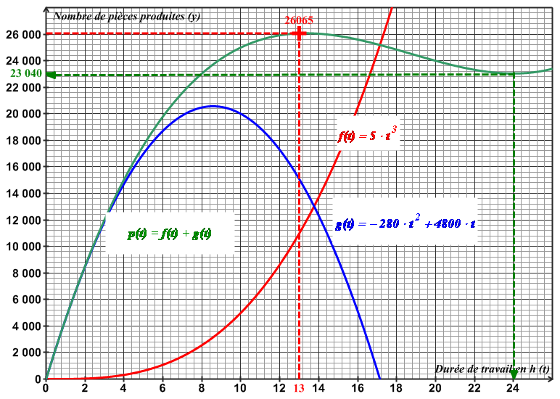

Appel n°2 : Appeler le professeur pour valider vos résultats.

- Compléter le tableau de variations de p (arrondir les valeurs à l’unité la plus proche):

x
p(t)
0
0
40/3
26 074
24
23 040

- Graphiquement ; proposez une estimation de la valeur t₀ pour laquelle le nombre de tourillons est maximal. Précisez alors le nombre de tourillons.
t₀ ≈ 13 h pour une production p ≈ 26 065 pièces

Laisser les traits de lecture apparents puis faire une phrase pour répondre à la question posée.

- À partir du tableau de variations de p retrouver la réponse de la question 5). Justifier la réponse.

La valeur maximale de production lue dans le tableau de variations de la fonction p(t) est égale à 26 074 pièces pour une durée de travail d’environ 13 h ; ce qui correspond assez bien aux valeurs trouvées graphiquement.

  - Au bout de combien d’heures de travail la production des tourillons paraît-elle minimale ?

Au bout de 24 h

  - Proposer une solution pour remédier à cette chute de productivité. (Question ouverte)

Une journée de production de 13h semble plus indiquée pour une meilleure productivité ; puisque au-delà de 13h la production commence à baisser.

